智能移动开发

一、实验目的

- 深入理解 Kotlin 语言的基本语法结构，包括变量声明、条件判断、函数调用等。
- 掌握面向对象编程在 Kotlin 中的应用，如类的定义、实例化以及方法调用。
- 通过实际编写和运行代码，培养解决实际编程问题的能力，理解代码逻辑和程序执行流程。
- 学会处理程序运行过程中出现的错误，如空指针异常等，提高程序的稳定性和可靠性。

二、实验环境

本次实验使用在线编程平台play.kotlinlang.org，该平台提供了 Kotlin 语言的编译和运行环境，方便进行代码的编写、调试和分享。

三、实验内容与步骤

（一）智能设备控制代码实验
- 代码内容
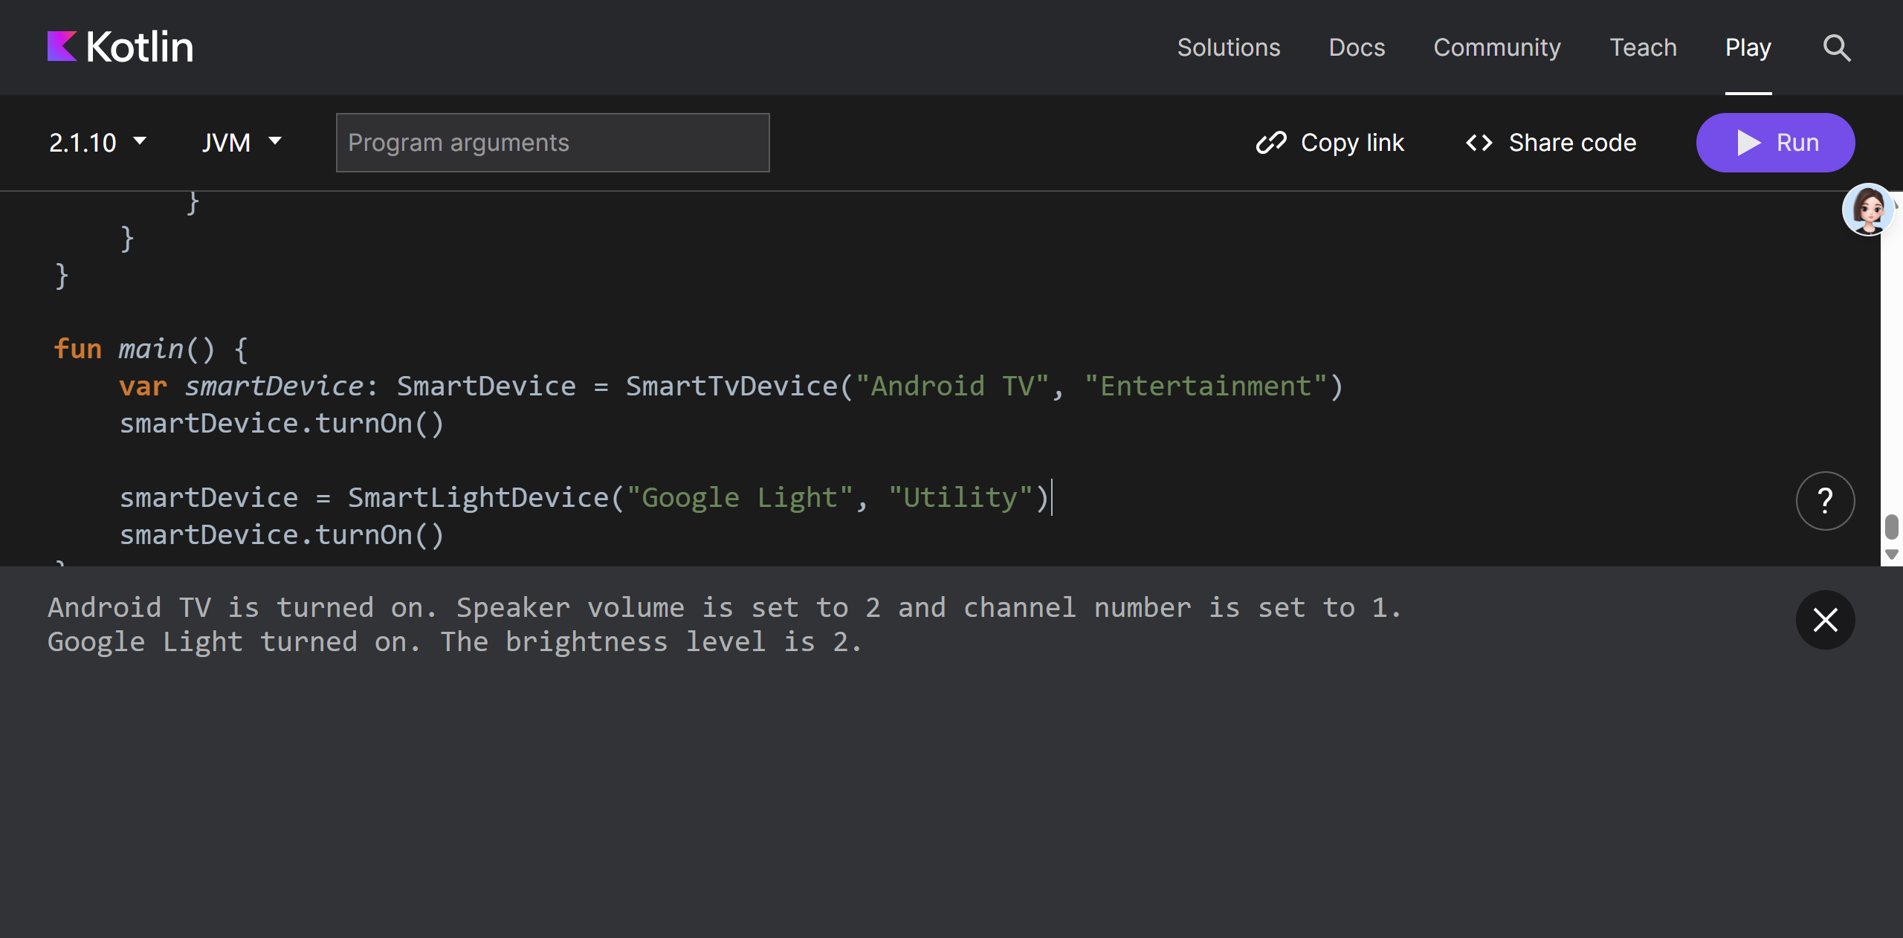
- 实验步骤
  - 在play.kotlinlang.org平台上新建一个 Kotlin 代码文件。
  - 将上述代码输入到文件中。
  - 点击 “Run” 按钮运行代码。
  - 观察控制台输出结果：“Android TV is turned on. Speaker volume is set to 2 and channel number is set to 1.” 以及 “Google Light turned on. The brightness level is 2.”，理解代码中通过多态实现不同智能设备打开操作的逻辑。

（二）智能电视设备信息与控制实验
- 代码内容
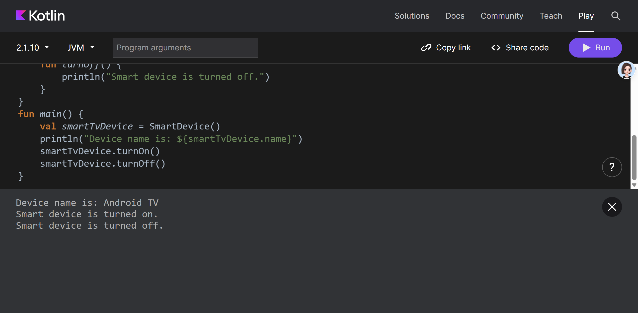

- 实验步骤
  - 在同一代码文件中添加上述代码。
  - 再次点击 “Run” 按钮运行代码。
  - 查看控制台输出：“Device name is: Android TV”、“Smart device is turned on.” 以及 “Smart device is turned off.”，了解如何获取设备名称以及控制设备的打开和关闭操作。

（三）字符串处理与条件判断实验
- 代码内容
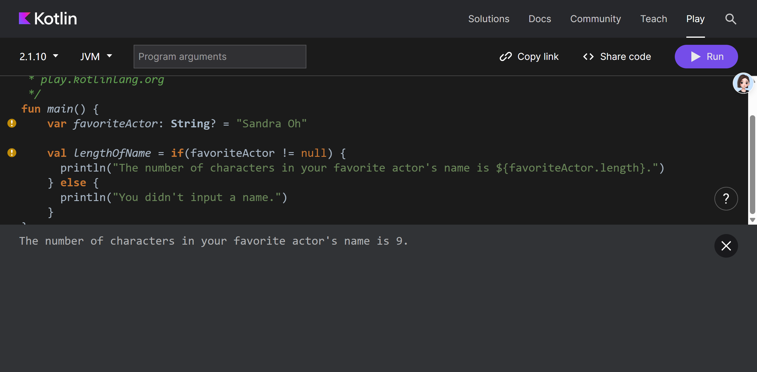
- 实验步骤
  - 在代码文件中继续添加该代码。
  - 运行代码，观察控制台输出：“The number of characters in your favorite actor's name is 9.”，掌握 Kotlin 中条件判断语句（if-else）的使用以及对可空类型变量的处理。

（四）空指针异常处理实验
- 代码内容
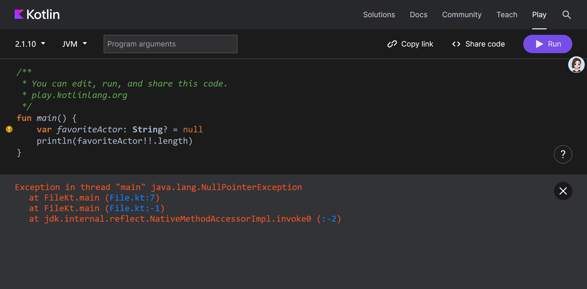
- 实验步骤
  - 在代码文件中输入上述代码。
  - 运行代码，查看控制台报错信息：“Exception in thread "main" java.lang.NullPointerException”，理解空指针异常产生的原因，即对一个可能为空的变量使用了非空断言操作符（!!）。

（五）变量赋值与打印实验
- 代码内容
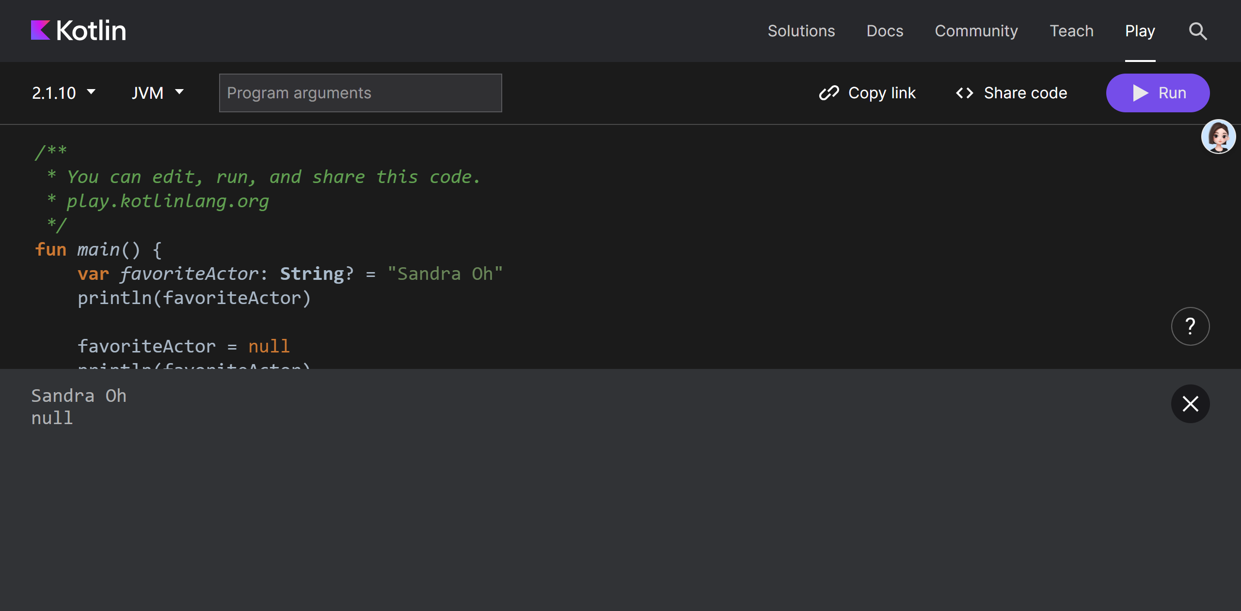
- 实验步骤
  - 在代码文件中添加该代码。
  - 运行代码，观察控制台输出：“Sandra Oh” 和 “null”，理解变量赋值和重新赋值的操作以及可空类型变量的打印结果。

（六）when表达式实验
- 代码内容
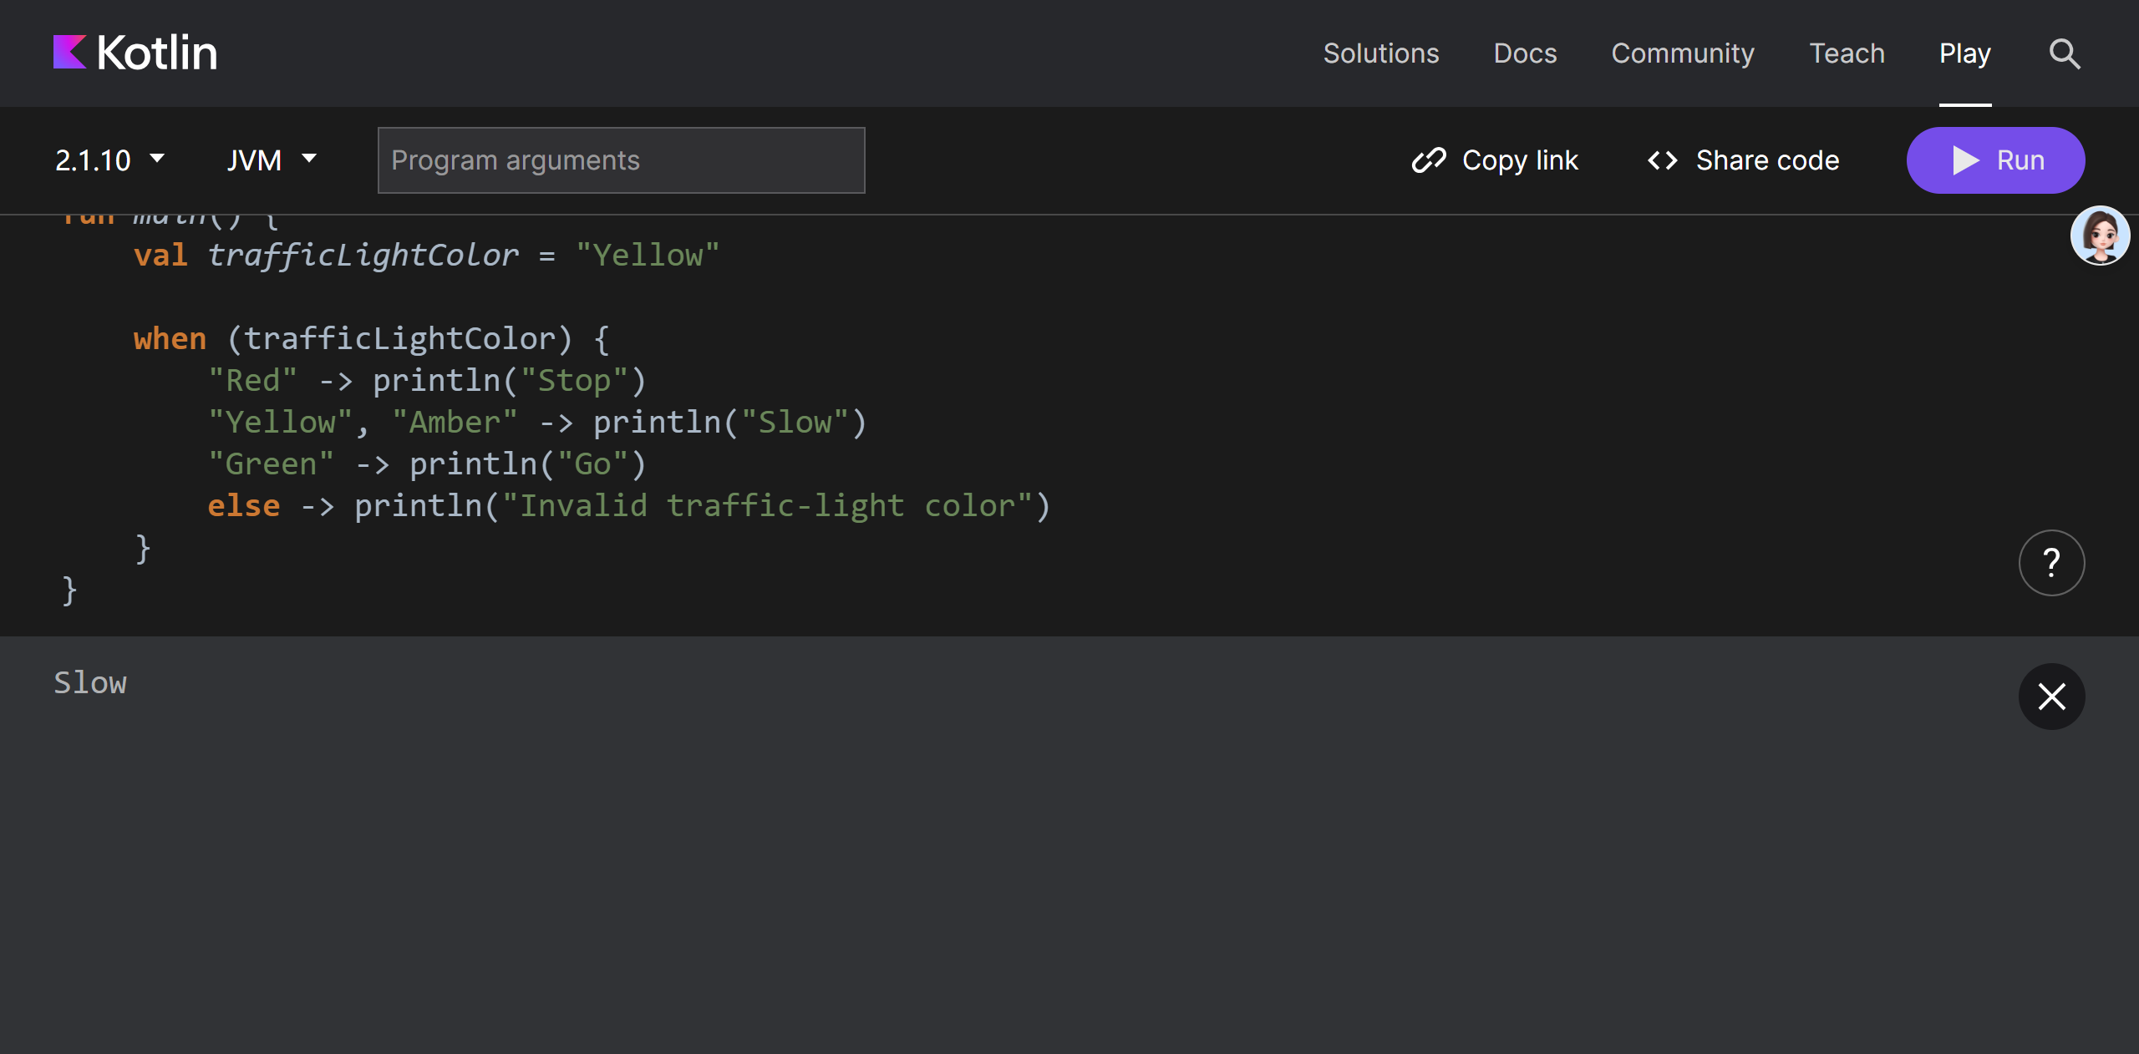
- 实验步骤
  - 在代码文件中添加上述代码。
  - 运行代码，查看控制台输出：“Slow”，掌握when表达式的使用，它类似于其他语言中的switch语句，但功能更强大。

四、实验结果与分析

（一）智能设备控制代码实验
- 结果：成功输出不同智能设备打开时的相关信息，表明代码能够正确实例化不同类型的智能设备，并调用其turnOn方法。
- 分析：通过多态，smartDevice变量可以根据实际赋值的对象类型（SmartTvDevice或SmartLightDevice）调用相应的turnOn方法，实现了不同设备行为的统一管理。

（二）智能电视设备信息与控制实验
- 结果：正确获取设备名称并实现设备的打开和关闭操作，控制台输出符合预期。
- 分析：代码中SmartDevice类的设计合理，提供了获取设备名称以及控制设备状态的方法，通过实例化对象可以顺利调用这些方法。

（三）字符串处理与条件判断实验
- 结果：根据变量favoriteActor是否为空，正确输出相应的信息，成功计算并输出字符串长度。
- 分析：Kotlin 的if-else条件判断语句能够准确判断变量的状态，对可空类型变量的处理方式保证了程序的稳定性，避免了空指针异常。

（四）空指针异常处理实验
- 结果：程序运行时抛出空指针异常，提示对空变量进行了非法操作。
- 分析：在 Kotlin 中，使用非空断言操作符（!!）时，如果变量为空，就会抛出空指针异常。这提醒开发者在处理可空类型变量时要格外小心，避免出现此类错误。

（五）变量赋值与打印实验
- 结果：成功打印变量favoriteActor赋值和重新赋值后的结果，分别为字符串内容和null。
- 分析：Kotlin 的变量赋值和重新赋值操作简单直观，可空类型变量的设计使得程序能够灵活处理可能为空的数据。

（六）when表达式实验
- 结果：根据trafficlightColor的值，正确输出相应的提示信息。
- 分析：when表达式根据不同的条件分支执行相应的代码块，代码简洁明了，提高了代码的可读性和可维护性。

五、实验总结

通过本次智能移动开发实验，深入学习了 Kotlin 语言的基本语法和面向对象编程特性。在实验过程中，掌握了变量声明、条件判断、函数调用、类的定义和使用等基础知识，同时也学会了如何处理程序运行过程中出现的错误，如空指针异常。Kotlin 语言简洁高效的语法结构和强大的类型系统为开发智能移动应用提供了有力的支持。在今后的学习和实践中，将进一步深入学习 Kotlin 语言的高级特性，提高编程能力，开发出更复杂、更实用的智能移动应用程序。

